https://rdc.grfc.ru/2021/05/cybersport-and-gaming/
Научно-технический центр является самостоятельным структурным подразделением федерального государственного унитарного предприятия «Главный радиочастотный центр».

Риски и угрозы, сопутствующие развитию индустрии киберспорта и гейминга
28.05.2021 Отдел анализа и прогнозирования

Глобальная аудитория геймеров на всех платформах сегодня превышает 2 млрд человек, а ограничения, введенные из-за пандемии, привели к рекордным показателям дневной активности среди игроков на всех платформах.
Среди перспективных направлений развития игровой индустрии можно отметить: мобильные игры, развитие облачного гейминга, проникновение в игры технологий VR/AR, использование игр в качестве платформы для проведения имитационных мероприятий, интеграция компьютерных игр с популярными соцсетями.
Широкое распространение и доступность игр и стриминговых сервисов превратили видеоигры в мощный инструмент влияния на аудиторию. Через игроков и содержание игр продвигаются политические лозунги и идеи, меняется мировоззрение молодого поколения как наиболее активно вовлеченного в гейминг. На стриминговых сервисах, помимо трансляции игр, проходят концерты и виртуальные свадебные церемонии, а также политические демонстрации, агитация и формирование образа целого народа.
Профилирование игроков через логи или во время игрового процесса дает издателям и маркетологам огромное количество информации, которую можно использовать не только для улучшения пользовательского опыта, но и для влияния на аудиторию. Привязка игроков к аккаунтам в соцсетях, ставшая обязательной в некоторых мобильных играх (составляющих на данный момент большую часть рынка) предоставляет дополнительную информацию владельцам сервисов.
Облачный гейминг позволяет запускать любые игры на смартфонах, что снижает порог входа для пользователей, однако значительно повышает нагрузку на сети операторов. Для облачного гейминга необходима не только большая пропускная способность, но и очень низкая задержка – проблемы, которые могут решить сети связи пятого поколения.
В докладе ООН в качестве одного из рисков развития технологии искусственного интеллекта обозначается использование игрового ИИ для получения военного преимущества во время реальных боевых действий.
Риски правовой неопределенности в области видеоигр остаются высокими. Контроль за разработкой, оборотом онлайн-игр и внутриигровыми виртуальными преступлениями не осуществляется, потому что для этого не разработана необходимая нормативная база.
В то же время представляется обоснованным ряд законодательных и правоприменительных инициатив по регулированию индустрии киберспорта и гейминга в целях предотвращения потенциальных угроз.
Это позволит обеспечить надлежащий контроль со стороны уполномоченных органов власти в отношении потенциальных правонарушителей в области распространения материалов экстремистского характера и другой противоправной информации, а также возложит на владельца игровой платформы обязанности по хранению на территории Российской Федерации информации о фактах приема, передачи, доставки и обработки голосовой информации, письменного текста, изображений, звуков, видео- или иных электронных сообщений пользователей сети «Интернет» и информацию об этих пользователях, а также текстовые сообщения пользователей, голосовую информацию, изображения, звуки, видео-, иные электронные сообщения.
В контексте предотвращения угроз экономического характера необходимо установление правового статуса таких объектов внутриигровых правоотношений, как: игровая валюта (игровое имущество), лутбокс, стриминговая платформа, донат.
Далее приведено подробное описание.

Оглавление
Термины и определения
Аудитория и рынок киберспорта и гейминга
Тренды на 2021 год
Мобильные игры
Развитие игр как платформы и метавселенной
Развитие AR/VR (XR) в гейминге
Нейротехнологии и гейминг
Искусственный интеллект и игры
Рынок облачных игр в 2021 году продолжит расти
Политика и киберспорт
Гейминг и киберспорт для профилирования и маркетинга
Системы возрастного маркирования компьютерных игр в мире
Правовое регулирование лутбоксов в странах мира
Угрозы правового и экономического характера, сопутствующие развитию индустрии киберспорта и гейминга

Термины и определения
Гейминг | деятельность, связанная с игрой на компьютерах и других электронных устройствах, является частью индустрии развлечений1.
Геймплей | компонент игры, отвечающий за интерактивное взаимодействие игры и игроков. Геймплей описывает, как игрок взаимодействует с игровым пространством, как мир игры реагирует на действия игрока и как определяется набор действий, который предлагается в игре.
Игровой баланс | в играх (спортивных, настольных, компьютерных и прочих) равновесие между персонажами, командами, тактиками игры и другими игровыми объектами. Игровой баланс — одно из требований к «честности» правил. Особенно баланс важен для многопользовательских игр. В компьютерных играх это баланс между числами, описывающими различные характеристики в игре — такие, как сила повреждения (damage), скорость бега, скорость постройки единиц и многое другое. Этот баланс во многом определяет сложность, интерес и плавность игрового процесса.
Киберспорт | соревнования по цифровым играм, организованные в виде турниров для зрителей. Широко охватывающее определение описывает киберспорт как «вид спорта, в котором основные аспекты спорта поддерживаются электронными системами; ввод игроков и команд, а также киберспортивная система функционируют через человеко-компьютерные интерфейсы»2.
Лутбокс | виртуальные «контейнеры», где находятся разные по ценности и характеристикам внутриигровые предметы.
Стриминг | потоковое онлайн-вещание. К стриминговым мультимедиа относят музыку, видео и информацию, которые пользователь получает непрерывно от провайдера потокового вещания. Большая часть рынка стриминга относится к сегменту киберспорта – геймеры показывают в режиме онлайн как они проходят игры. Стримерами называют также авторов видеоблогов в жанре музыки, кулинарии, путешествий, распаковки и других направлениях.
Free-to-play (F2P) | система монетизации и способ распространения компьютерных игр. Позволяет играть пользователю без обязательного внесения денежных средств.

Аудитория и рынок киберспорта и гейминга
В настоящий момент количество геймеров по всему миру, по оценке одного из крупнейших в мире статистических порталов Statista3, составляет 2,7 млрд человек.
По оценкам Nielsen4, среднее игровое время в 2020 году выросло на 30-40%. В Китае, например, массовый карантин спровоцировал активный рост национального игрового рынка: +25,2% по сравнению с четвертым кварталом 2019 г., до 10,3 млрд долл., по данным китайской Ассоциации разработчиков игр. Драйвером роста выступил мобильный сегмент. По оценкам аналитиков и участников индустрии, подобная ситуация сейчас наблюдается и на других страновых рынках. Неизвестно, как долго продлится данная тенденция.
Несмотря на рост популярности неигровых жанров (разговорных, творческих, музыкальных, кулинарных) в стриминге, игры остаются его главной движущей силой. 60–70% рынка стриминга в РФ, по оценкам аналитиков, занимает платформа Twitch (Amazon), ориентированная исключительно на геймеров. Также в РФ присутствуют другие платформы, например, WASD.TV (МТС) и GoodGame (ООО «Мидиан»). Благодаря внедрению сетей 5G и увеличению доли мобильных игр активно развивается направление мобильного стриминга.
Объем российского рынка игрового стриминга в 2019 г., по различным оценкам, составил от 15 до 20 млрд руб. По мнению экспертов, у рынка высокий потенциал роста – до 20% в год. Кризисные явления могут выступить дополнительным стимулом направления. Для сравнения, по данным Mordor Intelligence5, общемировые темпы роста составляют 9–10%.
В конце марта 2020 года на фоне первой волны коронавируса и вводимых по всему миру ограничений 1,3 миллиона телезрителей настроились на просмотр соревнующихся в виртуальной гонке телевещательных компаний FOX и FS1 профессиональных водителей NASCAR.
Для рынка это был сигнал о том, что жизнь в условиях коронавируса может ускорить развитие отрасли. Ранее в марте 2020 года Verizon наблюдала рост интернет-трафика видеоигр в часы пик на 75%, а во втором квартале 2020 года, когда прямые трансляции традиционных видов спорта были заблокированы, Twitch сообщил о росте числа зрителей на 56% по сравнению с 2019 годом.
Тем не менее, многие турниры и лиги были отменены (8%), отложены (26%), перенесены на онлайн-платформу (53%) в результате распространения коронавируса. В этих условиях ожидается, что после 2020 года рынок останется неизменным и будет демонстрировать устойчивый рост.
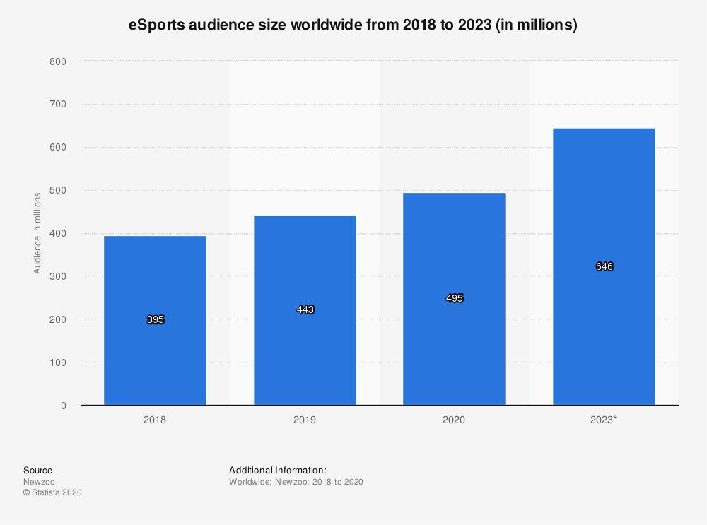
Аудитория киберспорта с 2018 по 2023 гг., млн чел.
Ожидается, что мировая аудитория киберспорта будет расти со среднегодовым темпом роста 9% в период с 2019 по 2023 год с 443 миллионов в 2019 году до 646 миллионов человек в 2023 году, согласно оценкам Newzoo.
Азиатско-Тихоокеанский регион (APAC), Северная Америка и Европа входят в тройку ведущих киберспортивных рынков с точки зрения аудитории и доходов. По данным Newzoo за 2019 год, на APAC приходится более половины (57%) мировой аудитории киберспорта.
3 из 10 пользователей Интернета в мире в возрасте от 16 до 64 лет говорят, что недавно смотрели прямые трансляции игр, а число пользователей Twitch в возрасте от 16 до 24 лет увеличилось до 41%6.
Статистика Twitch от SimilarWeb за декабрь 2020 года показывает, что США является крупнейшим рынком Twitch в мире7, на него приходится более одной пятой веб-трафика (десктоп) – 23,69%. За США следует Германия с 6,22%, затем Россия (4,86%), Канада (4,26%) и Бразилия (4,15%).
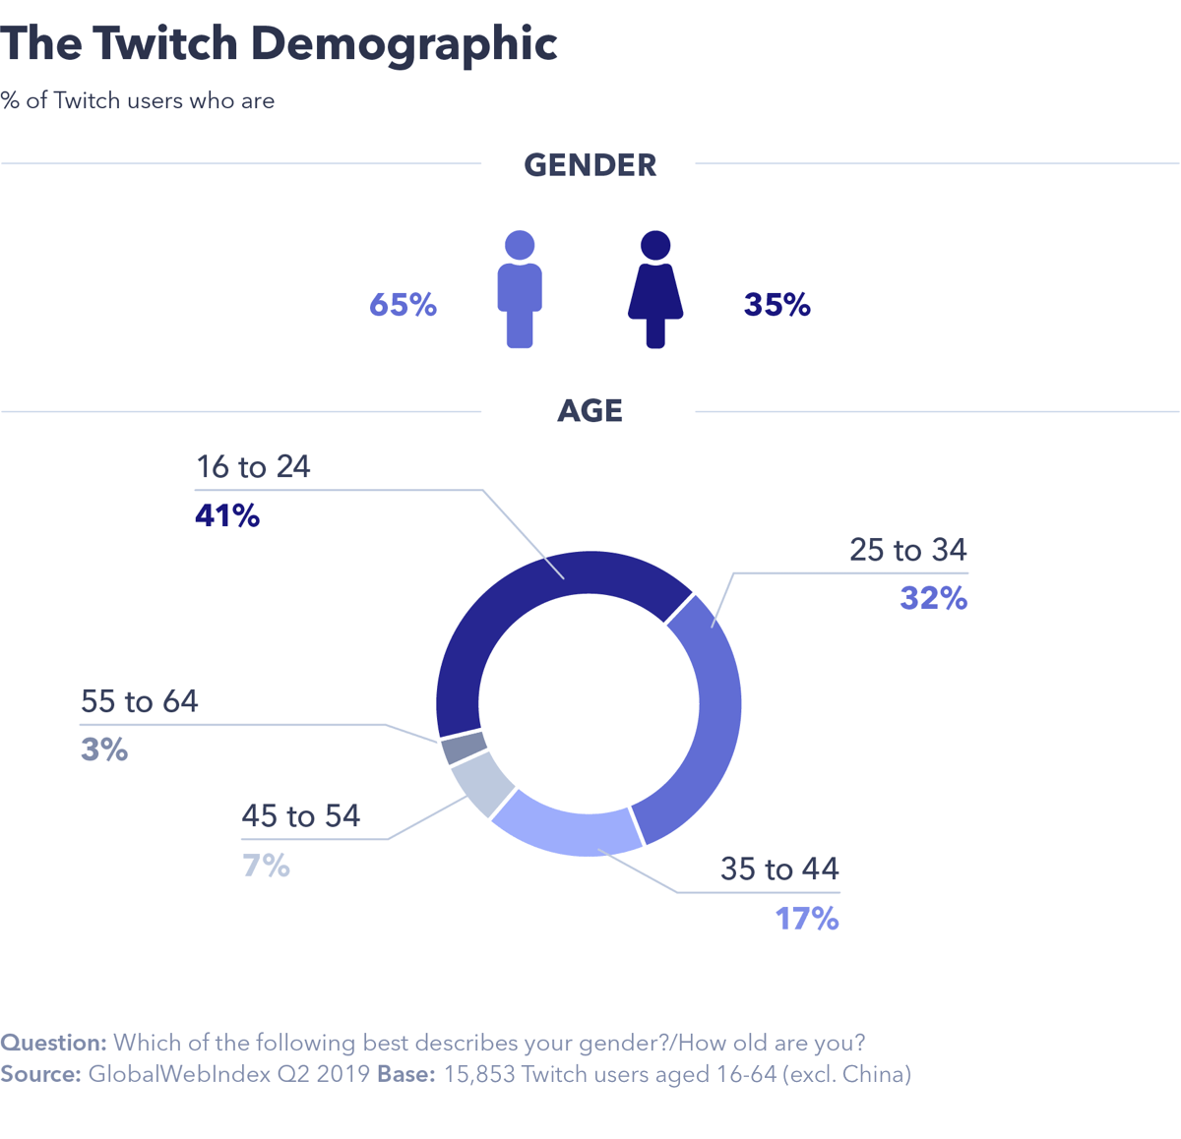
Аудитория Twitch по возрасту, %
Согласно данным Newzoo, приведенным Statista, выручка экосистемы киберспорта в 2021 году впервые превысит 1 млрд долларов, а к 2023 году объем рынка киберспорта превысит 1,5 млрд долларов. Выручка в киберспорте формируется за счет прав на освещение событий, продажи билетов на мероприятия, продажи товаров и покупок в игре, но большая часть доходов (69%) формируется за счет спонсорства и рекламы.
По оценкам PwC, выручка от киберспорта в 2021 году в Северной Америке достигнет 300 млн долларов, а в Европе – 138 млн долларов.
На остальной мир приходится всего около 15% от общего дохода от киберспорта, однако распределение данных доходов может измениться. По оценкам PwC, одним из самых быстрорастущих регионов является Латинская Америка, где в 2019 году ожидается рост выручки от киберспорта до
42 млн долларов к 2023 году.
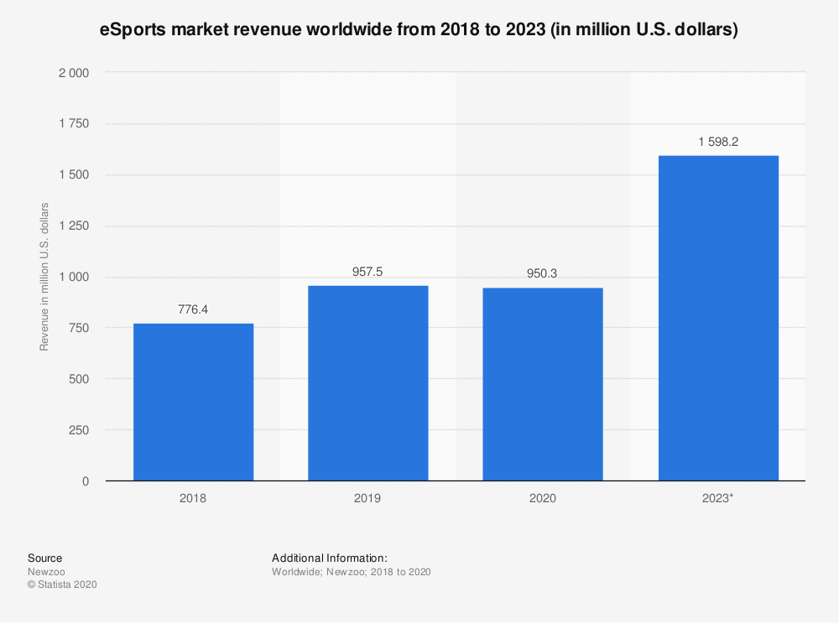
Выручка экосистемы киберспорта в мире с 2018 по 2023 гг., млн долл. США
Будущее киберспорта, вероятно, будет связано с мобильными устройствами, которые благодаря более низкому барьеру для входа позволяют привлечь больше игроков и фанатов. По оценкам Newzoo, к концу 2020 года доход от мобильных игр должен достигнуть 77,2 млрд долларов, что на 13,3% больше, чем в 2019 году. По прогнозам аналитиков, это направление будет только расти.
Рынок консольных игр по прогнозам экспертов в 2020 году вырастет на 6,8% в годовом исчислении до 45,2 млрд долларов и привлечет более 729 млн игроков. Ключевым фактором роста должна стать гибридная игровая консоль Nintendo Switch, возглавляющая различные рейтинги лучших технологических новинок.
Рост рынка компьютерных игр в 2020 году (порядка 1,3 млрд игроков) ожидается на 4,8% в годовом исчислении до 36,9 млрд долларов. Этот рост почти полностью можно объяснить введенными ограничительными мерами в связи с пандемией. В отличие от консольных игр, новые релизы для ПК редко приносят доход, который существенно меняет рыночный прогноз.

Тренды на 2021 год

Мобильные игры
В настоящий момент мобильные игры – игровые приложения для смартфонов и планшетов – самый быстрорастущий сегмент игрового рынка. Это объясняется доступностью мобильных устройств и мобильного трафика. Данные Limelight8 подтверждают: смартфоны являются самым популярным игровым устройством в мире (см. диаграмму).
Прим. Шкала от 0 до 4, где 0 – устройство никогда не использовалось, 4 – устройство используется большую часть времени
Низкий порог входа (по данным Plink в настоящее время в мире
2,2 млрд игроков на мобильных устройствах) также означает низкий порог выхода, поэтому сохранение притока новых и вернувшихся игроков в 2021 году станет одной из ключевых задач для разработчиков и издателей.
Поскольку мобильные игры захватывают рынки ПК и консолей, появляются турниры по мобильному киберспорту, которые будут использовать интеграцию уже известных игр в приложения и мобильные экосистемы, чтобы расширить возможности как для участия, так и для наблюдения за игрой в качестве зрителей. Это переломный момент в истории киберспорта.
Турниры по мобильному киберспорту будут сосредоточены на вовлечение широких масс, создавая большую аудиторию для киберспорта и создавая новые возможности для монетизации.
Почти все геймеры на ПК и консолях играют на мобильных устройствах, чего нельзя сказать про геймеров на мобильных устройствах. Мобильные игры включают в себя гораздо большую часть игрового населения. Только в Китае мобильных игроков больше, чем игроков на ПК, в соотношении 2:1.
По мере того, как все больше игроков будут участвовать в соревновательных играх и по мере того, как платформы будут проводить больше турниров, будет расти процент участия. Другими словами, киберспорт перейдет от небольшого количества крупных турниров к большему количеству небольших турниров, доступных для массового рынка.

Развитие игр как платформы и метавселенной
Виртуальные и социальные пространства развиваются в играх уже более десяти лет. Из-за отсутствия физических собраний в 2020 году использование игр как «метавселенной» ускорилось. Интерес к использованию игр в качестве платформы для проведения имитационных мероприятий станет одной из самых значительных тенденций в ближайшие годы.
Игровые миры теперь могут точно имитировать такие события, как показы мод, музыкальные представления, просмотр фильмов, свадьбы, выпускные и многое другое.
Несмотря на то, что данные события происходят в играх, эти новые возможности могут привлечь обычных пользователей Интернета в игровое пространство, увеличивая аудиторию.
Такие игры, как «Among Us» и «Fortnite» создали новый тренд, когда игры становятся социальными сетями. В отличие от традиционного стереотипа о том, что игры являются антисоциальными, многопользовательские игры, такие как Fortnite и платформа для создания игр Roblox9 представляют собой социальную среду, которая поощряет сотрудничество и общение, выходящие за пределы игровой среды. Примеры продвижения политических идей и лозунгов в игровом пространстве приведены далее.
Кроме того, наблюдается и интеграция компьютерных игр с популярными соцсетями (Facebook, Twitter и др.). Издатели встраивают в геймплей компьютерных игр и в игровые консоли опции, позволяющие делиться впечатлениями – делать скриншоты, записывать видеоролики и размещать их в своих аккаунтах в социальных сетях.
В течение 2020 года ежемесячная база активных пользователей мобильной платформы видеочата Bunch выросла в 50 раз, превысив миллионную отметку10.
Развитие игр как метавселенной и социальной платформы, вовлечение в гейминг все большего числа людей естественным образом порождают и новые виды угроз, таких как возможное негативное влияние на развитие личности, а также риск использования игрового пространства в целях агитации и радикализации, распространения терроризма и экстремизма11.
Одним из самых очевидных рисков распространения компьютерных игр является возникновение игровой зависимости у геймеров. В июне 2018 года Всемирная организация здравоохранения включила игровое расстройство в 11-й перечень международной классификации болезней (МКБ-11). Играми, вызывающими самую сильную зависимость, считаются Массовые многопользовательские ролевые онлайн-игры.
Еще одним риском бесконтрольного распространения компьютерных игр является возможная связь компьютерных игр и агрессивности, проявляемой игроками в реальном мире. Более половины всего игрового контента – это игры жанра шутер, которые предполагают достаточно активные агрессивные действия. По мнению многих исследователей, такие игры пропагандируют насилие и могут стимулировать его перенос в реальную жизнь, что подтверждается участившимися по всему миру случаями совершения подростками демонстративных акций расстрелов, поджогов, взрывов, которые небезосновательно связывают с влиянием компьютерных игр.

Развитие AR/VR (XR) в гейминге
Дополненная и виртуальная реальность (AR/VR) в условиях пандемии стала одной из передовых технологий для геймеров. В 2020 году предзаказы на VR-гарнитуры Oculus Quest 2, были сделаны в пять раз чаще, чем на оригинальный Oculus Quest, выпущенный в 2019 году.
Компании постоянно занимаются исследованиями и разработками, чтобы выпускать технологически передовые продукты и получить преимущество над конкурентами. Ожидается, что растущий спрос на аксессуары и носимые устройства виртуальной реальности среди пользователей, возможное падение их цен в ближайшие семь лет и расширение их поддержки совместимыми ПК и игровыми консолями, вероятно, будут стимулировать рост рынка.
Игры в мобильной виртуальной реальности – это самый доступный вариант для потребителей, которые хотят попробовать VR-игры по доступной цене. Ожидается, что с ростом числа мобильных геймеров рынок мобильных VR-игр будет набирать обороты. Самыми известными гарнитурами виртуальной реальности для мобильных телефонов являются Samsung Gear и Google Daydream. Более низкая цена по сравнению с гарнитурами для консолей и ПК является ключевым фактором, движущим рынок. По данным 3D Insider, к 2020 году количество проданных VR-гарнитур достигнет 82 млн штук.
Рынок виртуальной реальности был оценен в 11,56 млрд долларов США в 2019 году и, как ожидается, будет расти со среднегодовым темпом роста (CAGR) в 30,2% с 2020 по 2027 год.
Основными потребителями рынка виртуального гейминга благодаря широкой потребительской базе остаются страны Азиатско-Тихоокеанского региона (Китай, Япония, Южная Корея, Индия). В странах Северной Америки растущий спрос на игры в виртуальной реальности связан с тем, что большинство технологических компаний базируются в этом регионе.
Индустрия рассматривает Бразилию, Мексику, ОАЭ, Саудовскую Аравию, Бахрейн и Израиль как новые центры виртуальной реальности в игровой индустрии на прогнозируемый период из-за растущего числа стартапов в сфере виртуальной реальности, роста краудфандинга, продаж консолей и значительной базе игроков.

Нейротехнологии и гейминг
Нейрогейминг – это новое направление в индустрии развлечений, разновидность игровой технологии, которая включает в себя использование интерфейсов мозг-компьютер, чтобы пользователи могли общаться с игрой без применения традиционного контроллера. Появление нейрогейминга обусловлено успехами в области изучения головного мозга человека, уменьшением размера и снижением стоимости потребительских интерфейсов, которые получают сигналы головного мозга.
По прогнозу Mordor Intelligence, среднегодовой темп роста рынка нейроигровых технологий составит 12% в прогнозируемый период с 2021 по 2026 год.
В настоящий момент на рынке доступно только ограниченное количество нейроигр и ограниченное количество действий, включенных в игру. Однако быстрое развитие программного обеспечения и технологий в перспективе позволит разработчикам эффективно менять сюжет или добавлять новых персонажей в зависимости от полученных от мозга игрока сигналов.
Такие компании, как Neurable, уже начали производство устройств ЭЭГ, специально созданных для работы с устройствами виртуальной реальности, что позволяет людям «управлять программным обеспечением и устройствами, используя только активность своего мозга».
Психолог компании Valve доктор Майк Амбиндер критически относится к мобильным устройствам ЭЭГ, отмечая, что при использовании данной технологии для извлечения сигналов мозга наблюдается большое количество помех. Стремление к более захватывающим адаптивным играм, вероятно, потребует инвазивных имплантатов в мозг.

Искусственный интеллект и игры
В настоящее время искусственный интеллект уже применяют для решения ряда задач при разработке видеоигр. В первую очередь, ИИ-алгоритмы позволяют существенно повысить качество графики и естественность динамики различных объектов: людей, транспорта, животных, погодных проявлений. Машинное обучение позволяет выявлять наиболее релевантные интегральные показатели, отвечающие за моделирование этих процессов, что приводит к появлению в новых играх крайне реалистичной графики. Алгоритмы, отвечающие за моделирование действий соперника в игре, стали более приближенными к реальным. Такое правило активно применяется в боевых и стратегических играх, которые имеют сложную механику и предоставляют большое количество разнообразных возможностей для игровых агентов.
Внедрение машинного обучения позволит реализовать в ряде игр возможность вариации сюжетных линий. Сейчас большинство игр имеют определенный авторами сюжет, вокруг которого выстроен игровой мир. Машинное обучение позволяет моделировать не заданный алгоритм (ответ на определенное действие), а формировать новый ответ системы в зависимости от ряда прочих факторов.
ИИ-решения позволят персонализировать игровой мир. API, позволяющее анализировать данные и поведение в социальных сетях и передающее эти данные в игровой мир, позволят моделировать этот мир таким образом, чтобы он был наиболее интересен геймеру.
Одним из проектов компании OpenAI являются боты для Dota 2, которых впервые показали в 2017 году на турнире серии The International. Тогда компьютер обыграл Данила Dendi Ишутина в режиме 1:1 на Shadow Fiend. На турнире The International 8 боты дважды проиграли профессиональным командам, а уже в апреле 2019-го команда OpenAI обыграла команду OG (чемпионов The International 8) со счетом 2:0.
В октябре 2017 команда DeepMind опубликовала подробности новой системы игры в го, AlphaGo Zero, ранее не изучавшей игровой опыт людей. Система изучила правила игры и играла сама с собой. Первые ходы были совершенно случайными. После каждой игры она накапливала новые знания о действиях, которые привели к победе. После этого систему AlphaGo Zero выставили против системы AlphaGo, победившей Ли Седоля. Первая выиграла у второй со счётом 100:0.
Кроме этого, взаимодействие технологий искусственного интеллекта и игровой индустрии успешно применяется в целях обучения искусственного интеллекта деятельности, осуществляемой в повседневной жизни.
Благодаря программе Universe от OpenAI создатели беспилотных автомобилей получили возможность обучать и тестировать своих ИИ-агентов в Grand Theft Auto V.
Команда Universe установила на виртуальную модель автомобиля виртуальную камеру, чтобы предоставить возможность машинного обучения для ИИ. Компания протестировала множество игр, чтобы проверить свое программное обеспечение в различных ситуациях – как и человек, ИИ учится путем проб и ошибок. Основателем системы является Крэйг Квитер, работающий в стартапе Otto от компании Uber. Программное обеспечение поставляется вместе с обученным агентом, так что разработчикам нужна лишь копия GTA V, чтобы начать работу. Разнообразие погодных условий и транспортных средств в игре дают исследователям возможность полноценной проверки своих алгоритмов и данных. Удалив все признаки насилия из игры, разработчики добились создания идеальной среды для обучения искусственного интеллекта.
Игровой искусственный интеллект активно применяется для создания узкоспециализированных военных симуляторов. Военные симуляторы давно стали частью системы тренировок Вооруженных сил некоторых стран (США, Великобритания). При разработке подобных систем особую значимость приобретает правдоподобное поведение виртуальных солдат на поле боя.
DARPA12 планирует использовать видеоигры для обучения ИИ, способного «разрабатывать выигрышные стратегии ведения боевых действий»13. В 2020 году на сайте федеральных закупок SAM.gov DARPA подробно описало Gamebreaker – проект, направленный на разработку программ искусственного интеллекта, которые могут автоматизировать баланс видеоигр и разрабатывать способы дестабилизации симуляции.
С помощью Gamebreaker DARPA надеется разработать систему искусственного интеллекта, которая сможет анализировать существующие видеоигры с открытым миром «для количественной оценки игрового баланса, определения параметров, которые существенно влияют на баланс, а также для изучения новых возможностей/тактик/модификаций правил, которые в большей степени дестабилизируют игру или симулятор». В документе поясняется, что подобные дестабилизирующие элементы могут включать в себя введение нового оружия, возможностей или изменение правил, и система ИИ должна быть в состоянии предсказать результат изменения.
Такие алгоритмы ИИ могут быть в дальнейшем применены для создания дисбаланса в военных играх, имитируемых Министерством обороны, которые используются для подготовки военных к реальным боевым действиям.
Также в 2020 году DARPA выпустило запрос по проекту «Создание сражения в машинном боевом обучении с тактикой противника» (COnstructive Machine-learning Battles with Adversary Tactics – COMBAT).
В рамках COMBAT должны быть разработаны алгоритмы ИИ для генерации моделей поведения соединений противника, которые будут атаковать и реагировать на действия «дружественных сил» в симуляционных экспериментах.
Целью проекта является моделирование того, как противник может развиваться от текущей к перспективной тактике, основываясь на действиях и ответных действиях дружественных сил. Идея состоит в том, чтобы быстро разработать несколько возможных направлений действий противника, найти оптимальные решения и обосновать рекомендации.
В будущих военных играх COMBAT будет поставлять ИИ-противника, который сможет бросить вызов участникам дружественных сил и стимулировать разработку новой тактики боя.
В российской армии также заинтересованы использовании подобных технологий для обучения личного состава. Наибольший интерес отечественного военного ведомства представляют шутеры в жанре Action, а также авиа- и танковые симуляторы.
На форуме «Армия-2019» был представлен стрелковый интерактивный комплекс «Хамелеон», в котором можно отработать элементы стрельбы и взаимодействие в группе. В «Хамелеон» заложена отработка сценариев боевых действий в незнакомых зданиях и на полигонах. Система позиционирует участника стрельбы и оружие с такой точностью, что ошибки, которые допускают обучаемые в «виртуальной игре», не позволяют им поражать цели. Очень многое в тренажёре приближено к реальному бою – коэффициент подобия реальным боевым действиям у него равен примерно 80%.
В докладе ООН 2019 года наряду с использованием ИИ для совершенствования оружия и робототехники, использование игрового ИИ для получения военного преимущества отмечается как один из серьезных рисков милитаризации технологии. С помощью систем военных игр, интегрированных с ИИ, становится возможно более эффективное тестирование и оптимизация военных планов. Например, интегрированная система военных игр с искусственным интеллектом может проводить конфронтацию человек-машина, что способствует обнаружению возможных проблем и слабых мест. Кроме того, такие системы военных игр могут также использоваться для развития межмашинной конфронтации и повышения эффективности оружия.

Рынок облачных игр в 2021 году продолжит расти
Облачный гейминг – это способ запуска компьютерных игр, при котором они открываются на удаленном сервере, а не на устройстве пользователя. Он работает по модели стриминга: сервер передает аудио- и видеопотоки геймеру. При этом пользователь управляет персонажем со своего устройства.
2020 год стал переломным для рынка облачных игр, когда большинство основных игроков (включая Amazon, Google, Microsoft и Tencent) запустили свои соответствующие сервисы. Кроме того, вводимые ограничения на передвижение ускорили распространение облачных игр во всем мире, а у потребителей появилось больше времени для игр.
По оценкам экспертов, среднегодовой темп роста рынка облачных игр составляет свыше 45%. По прогнозам, к 2024 г. облачный сегмент игровой индустрии сможет вырасти до 450 млн долл.
Облачные игровые приложения стали проникать в мобильные платформы. У Stadia уже есть приложение на базе iOS Safari. Приложение xCloud должно быть выпущено на ПК и iOS весной 2021 года, а руководитель Xbox Фил Спенсер намекнул на совместимость приложения со Smart TV.
Разработчики игр использовали такие сервисы, как Stadia и Parsec, например, для контроля качества (Cyberpunk 2077), демонстрации игр для публики (Immortals Fenyx Rising). Эта тенденция усилится в 2021 году.
Запуск Cyberpunk 2077 подчеркнул один из самых важных вариантов использования облачных игр: высокое качество воспроизведения без необходимости в дорогостоящем оборудовании. Версия игры для Stadia отличается высокой точностью и производительностью, при этом устраняя барьер в виде дорогостоящего оборудования.
По прогнозам аналитиков, годовой доход от облачных игр в 2021 году впервые превысит 1 млрд долларов, а его обслуживаемый доступный рынок вырастет.
Большинство современных игр с хорошей графикой требуют надежного интернет-соединения для стабильной работы. В случае, если скорости интернета не хватает, игроку придётся иметь дело с лагами и задержками. Для того, чтобы оптимизировать потоковое видео, сервисы, предлагающие облачный гейминг, его сжимают. В результате картинка, которую получает пользователь на выходе, может быть худшего качества в сравнении с графикой на хорошем игровом компьютере (чем ниже скорость интернета игрока, тем ниже уровень графики).
Ожидается, что развитие 5G и безлимитных тарифных планов станут ключевыми факторами успеха облачных игр во всем мире, поскольку большинство геймеров предпочитают игры на мобильных устройствах. Увеличение количества услуг и инвестиций в инфраструктуру 5G очень важны для этого успеха. По данным Ericsson, к 2025 году количество пользователей сети 5G в Азиатско-Тихоокеанском регионе достигнет около 1,5 млрд человек.
PwC в своем докладе 2020 года отмечает, что развитие сотовой связи пятого поколения, обеспечивающего более высокую пропускную способность, приведет к популярности мобильных игр, а за счет облачного гейминга можно будет запускать AAA-игры14 на смартфонах без ущерба качеству получаемого изображения и процессу игры. Развитие облачного гейминга на мобильных платформах откроет доступ к большой аудитории казуальных игроков, которые готовы пожертвовать большим экраном или изображением в высоком разрешении, ради удобства использования смартфона.
Переход больших игр в мобильные сети несет с собой и определенные риски. Требования к сетям операторов усугубляются тем, что для облачных игр требуется не только большая пропускная способность, но и очень низкая задержка. Иначе в игры, требующие быстрой реакции, просто невозможно играть. Основатель Playkey Егор Гурьев в своей статье на РБК пишет, что благодаря 5G игры принесут большой поток трафика для операторов, и приводит данные экспертов, согласно которым он может достичь четверти от всей нагрузки мобильных сетей. Таким образом, облачные игры окажут значительно большую нагрузку на сети, чем планировали операторы. Игры будут требовать в три-четыре раза больше пропускной способности в сетях 5G по сравнению с видеотрафиком.

Политика и киберспорт
В прямом эфире в октябре 2019 года профессиональный игрок в Hearthstone, известный как Blitzchung, во время интервью после победы в турнире надел противогаз и сказал: «Освободите Гонконг, революция нашего времени!». В этот момент трансляция прервалась на рекламу, архив интервью был позже удален с Twitch.
Blizzard приняли решение отозвать любые призовые деньги, выигранные Blitzchung, и ввести для него годовой запрет на все мероприятия Hearthstone Grandmaster. Были разорваны контракты с журналистами, бравшими интервью.
Этот шаг Blizzard вызвал резкую критику со стороны игрового сообщества, многие призывали к бойкоту продуктов Blizzard, а общественное недовольство дошло до того, что сенаторы США официально критиковали Blizzard за принятые решения, а часть сотрудников вышла на протестный марш. Об инциденте сообщили основные средства массовой информации.
Столкнувшись с массовым неприятием решения, Blizzard вернули игроку призовые деньги, а срок запрета на участие в мероприятиях был сокращен до 6 месяцев15, однако отметили, что политика компании будет продолжать двигаться в направлении фокуса на игре, платформа не должна превратиться в место для политических и социальных споров.
Поскольку китайский гигант Tencent владеет 4,9% акций Activision Blizzard16 пришлось отдельно отвечать на претензии о блокировке игрока за конкретные политические взгляды. В официальном сообщении компании было сказано, что принятое решение было основано не на конкретной позиции игрока и не связано с отношениями компании с Китаем.
Руководитель подразделения киберспорта League of Legends Джон Нидхэм официально заявил, что Riot Games хочет избегать политических, религиозных или других «деликатных вопросов» во время своих эфирных трансляций, поэтому обращается к игрокам с просьбой не обсуждать такие темы в эфире. Компания считает необходимым гарантировать, что заявления или действия на официальных платформах (преднамеренные или нет) не приводят к эскалации потенциально чувствительных ситуаций.
Epic Games, 40% акций которой принадлежит Tencent, заявила через своего представителя, что «Epic поддерживает право каждого выражать свои взгляды на политику и права человека. Мы не будем запрещать или наказывать игрока Fortnite или создателя контента за выступления на эти темы». Ли Ши Тянь, профессиональный гонконгский игрок Magic: The Gathering, выразил поддержку протестам на крупном чемпионате несколько недель спустя, и Wizards of the Coast17 не наказал его.
Правила и положения обычного киберспортивного турнира включают кодекс поведения игрока (например, «игрок не должен вести себя неуместным или оскорбительным образом»), но наличие правила о запрете политических заявлений на турнире встречается довольно редко.
Коммунистическая партия Китая в апреле 2020 года запретила Nintendo Animal Crossing: New Horizons после того, как несколько пользователей использовали онлайн-функции и настройки игры для пропаганды движения «Свободный Гонконг». Любая игра с настройкой персонажа, открытыми чатами или системой гильдий будет находиться под контролем правительства Китая, чтобы гарантировать, что в игре не продвигаются «идеи, приводящие к расколу родины».
Все игроки, участвующие в онлайн-играх, теперь будут вынуждены использовать свои настоящие имена вместо имен пользователей или других альтернативных названий, даже если онлайн-инфраструктура игры минимальна или необязательна (например, для Dark Souls).
Гонконгский активист Джошуа Вонг был одним из первых, кто опубликовал изображение политических протестов 2 апреля, что в конечном итоге привело к запрету игры 10 апреля.
Политические активисты и политики все чаще используют онлайн-игры, чтобы привлечь внимание к своей повестке.
Барак Обама был первым, кто использовал внутриигровую рекламу в видеоиграх во время президентской кампании в США. Виртуальные рекламные щиты отображали его образ в 18 популярных видеоиграх, включая баскетбольную игру NBA Live 08 и гоночную игру Burnout Paradise.
Однако специалисты по коммуникациям и менеджеры кампаний отмечают, что внутриигровая реклама очень мало влияет на отдельных игроков – их внимание сосредоточено на отслеживании действий на экране, а не на рекламе.
Тем не менее, политическая повестка продолжает занимать позиции на игровом рынке. Активист Black Lives Matter, например, создал памятник на острове в Animal Crossing с портретами Джорджа Флойда, Бреонны Тейлор и других чернокожих жертв полицейского насилия.
Виртуальные демонстрации Black Lives Matter проводились в популярных играх, включая The Sims, Grand Theft Auto и World of Warcraft.
В то же время, среди геймеров популярна мысль «держите свою политику подальше от моих игр». Когда Rockstar приостановила интернет-игру в Grand Theft Auto Online и Red Dead Online на два часа, чтобы «почтить память Джорджа Флойда», фанаты пришли в ярость.
Член Конгресса США Александрия Окасио-Кортес отправилась в турне в рамках предвыборной кампании со своим виртуальным персонажем во вселенной Animal Crossing, доставляя личные послания островитянам. Геймеры также имели возможность повесить агитационные плакаты кандидата от Демократической партии Джо Байдена и его напарника Камалы Харрис на своих виртуальных дворах.
Прямая трансляция Окасио-Кортез, играющей в популярную игру Among Us, стала одним из самых просматриваемых видео на Twitch. В ходе стриминга конгрессвумен призвала игроков голосовать 3 ноября за Демократическую партию. Впоследствии она столкнулась с критикой за «предвыборную агитацию».
Пресс-секретарь Трампа в ответ на такую активность члена Конгресса заявила, что его кампания будет продолжена в реальном мире «с реальными американцами».
7 января 2021 года на Twitch был заблокирован аккаунт Дональда Трампа после беспорядков в Вашингтоне.
«В свете вчерашнего шокирующего нападения на Капитолий мы заморозили канал президента Трампа в Twitch. Учитывая нынешние чрезвычайные обстоятельства и подстрекательскую риторику президента, мы считаем, что это необходимый шаг для защиты нашего сообщества и предотвращения использования Twitch для разжигания дальнейшего насилия», — цитирует заявление платформы Bloomberg.
Разжигание ненависти и агрессия запрещены на Twitch. Разжигание ненависти – это любые материалы или действия, которые поддерживают или одобряют дискриминацию, унижение, агрессию или насилие на основе следующих характеристик: раса, этническая принадлежность, цвет кожи, каста, национальное происхождение, иммиграционный статус, религия, половая, гендерная принадлежность и идентичность, сексуальная ориентация, недееспособность, серьезные медицинские заболевания и статус ветерана.
Следует отдельно отметить, что у пользователей Twitch есть возможность банить зрителей своего канала, что может приводить к пропаганде определенных идей в рамках канала и всей платформы.
Так, в 2020 году Knight Institute направил письмо в командование армии и ВМС США с требованием снять запрет на доступ к каналам Twitch, @USArmyEsports и @AmericasNavy, на основании точки зрения. Институт отправил письмо от имени Джордана Уля, пользователя Twitch, которого забанили после вопросов о военных преступлениях США в чатах, связанных с этими каналами.
5 августа 2020 года армия США направила Институту письмо, в котором говорилось, что участник разблокирован. А 6 августа 2020 года ВМС США отправили письмо, в котором объяснили, что они опубликовали новую политику, регулирующую канал Twitch, и что они намерены восстановить доступ для всех ранее заблокированных пользователей.
Последующие сообщения в прессе подтверждают, что и армия, и флот восстановили заблокированных пользователей, и оба ведомства выпустили новые правила, регулирующие их каналы Twitch.
Профессор коммуникации в Ганноверском университете музыки, драмы и медиа Кристоф Климмт отмечает, что в сложной комбинации политических или социальных идей и развлекательной ценности игры есть «огромный политический потенциал». Так, манипуляции изложением мировой истории уже имеют место в игровом пространстве.
В 2019 году после жесткой критики российских СМИ в адрес новой части игры серии «Call of Duty: Modern Warfare», действие которой основано на вооруженном конфликте в Сирии, Sony отказалась от идеи выпускать ее в России на платформе PlayStation.
Авторы изначально говорили о «провокационном» настрое новой игры, в которой они хотели исследовать «серую зону морали» в условиях современных вооруженных конфликтов. Действие игры разворачивается в ближневосточной стране Урзикстан, в которой можно узнать Сирию, куда, по сюжету, российские военные вторгаются, развернув террор в отношении местного населения.
На основании опубликованного в сети трейлера многие СМИ сделали вывод, что ее главными героями станут «люди, похожие на активистов скандально известной организации «Белые каски».
Российская сторона неоднократно критиковала участников «Белых касок» и утверждала, что они занимаются не оказанием помощи жителям Сирии, а «постановкой химических атак». Создателей игры обвинили в «неприкрытом выпаде» с целью «скомпрометировать» войска России, так как игроки будут «бороться с русскими военными и спасать мирных жителей, на которых российские самолеты сбрасывают бомбы».
Тем не менее, несмотря на отказ выпускать неоднозначную с политической точки зрения игру в России, ее все же можно купить в цифровых вариантах для РС и Xbox One. Тем, кто захочет заполучить игру на физическом носителе, придется делать заказ из другой страны.
Вариант «альтернативной истории» предлагают разработчики игры «Command & Conquer: Red Alert», вышедшей 31 октября 1996 г. По сюжету этой игры, в 1946 г. Альберт Эйнштейн отправляется в прошлое (в 1926 год) и меняет ход истории таким образом, чтобы Адольф Гитлер не пришел к власти. Так как Гитлер не напал на СССР, то экспансию в Европу начинает Иосиф Сталин, а войска союзников защищают Европу. Таким образом, игрокам предлагается образ СССР – агрессора.
Негативный образ СССР представлен и в компьютерной игре «Company of Heroes 2», разработанной канадской фирмой «Relic Entertainment» и изданной японской фирмой «Sega». Эта игра в жанре стратегии в реальном времени вышла в 2013 г. В ходе игры рассказывает о зверствах командиров РККА, в осуждающей манере описываются исторические события.
Игра «Company of Heroes 2» вызвала негативную реакцию российской общественности после обзора этой игры блогером Евгением Баженовым. Был организован сбор петиций для запрета игры на территории стран СНГ. В итоге издатель в странах СНГ «1С-СофтКлаб» объявил о прекращении продаж на физических носителях из-за реакции общественности.
К играм, основанным на реальных событиях, но наполненных мифами, относится одна из самых популярных в России мультиплатформенная компьютерная игра «Call of Duty: World at War» в жанре шутера от первого лица, разработанная американской компанией «Treyarch» и изданная «Activision» в 2008 г. Разработчики игры использовали вполне стандартный набор клише о Второй мировой войне: американские солдаты оказались неопытными военными, которых сотнями скашивает во время очередной десантной операции, в «советской» части игры нашлось место окровавленным шапкам-ушанкам, советской идеологии, мату и казненным немецким солдатам.
Интерес представляют гуманистические изменения в немецкой версии игры: из сюжета была убрана вся свастика и заменена на железный крест; в миссии «Их земля, их кровь» во вступительной заставке было заменено изображение Гитлера; все расистские выражения, которые присутствовали в английской версии, были переозвучены; из игры были вырезаны все плакаты с нацистской пропагандой; дополнительный уровень «Зомби Рейха» был полностью удален.
Создатели игр часто стремятся показать исторические события с «выигрышной» для своей страны стороны (например, показывая решающий вклад в те или иные события отдельных военных подразделений или конкретных солдат, в негативном свете показывая противника). Учитывая, что большинство компьютерных игр о Второй мировой войне, представленных на российском рынке, созданы зарубежными разработчиками (преимущественно американскими), они пропагандируют американский взгляд на историю Второй мировой войны и зачастую создают негативный образ СССР.
Некоторые игры содержат возможность использования альтернативного сюжета или выбора стороны, за которую предстоит сражаться, изменять историю, трансформируя историческую память. Таким образом, компьютерные игры оказывают существенное влияние на формирование представлений о прошлом, в первую очередь, у молодежи. Изучение недостатков и преимуществ, особенностей и последствий формирования исторической памяти посредством компьютерных игр, по-видимому, в ближайшем будущем станет актуальным направлением исследований.

Гейминг и киберспорт для профилирования и маркетинга
Доступность большого числа данных о поведении игроков привела к тому, что при разработке и исследованиях игр огромное внимание уделяется бизнес-аналитике. Анализ поведения игроков быстро превратился в интегрированный компонент разработки игр и используется для решения целого ряда задач, таких как улучшение дизайна игры, управление монетизацией, прогнозирование поведения, рекомендация игр, обнаружение мошенничества или понимание человеческого поведения в онлайн-среде в целом.
Одна из ключевых задач современной игровой аналитики – поиск паттернов в поведенческой телеметрии и построение действенных моделей поведения на основе паттернов. Применительно к игрокам этот процесс в широком смысле можно назвать профилированием. При поведенческом профилировании существует ряд проблем, включая постоянный рост объема данных, их разнообразие (размерность) и непостоянство больших данных при разработке игр.
Для такого анализа используется ряд методов машинного обучения: кластеризация, архетипический анализ, разложение на компоненты и деревья решений. Каждый имеет определенные преимущества в преодолении проблемы извлечения интерпретируемых профилей из поведенческих данных телеметрии игр.
Под профилированием игроков подразумеваются модели поведения игрока, которые генерируются исключительно на основе данных телеметрии, полученных из логов, либо во время игрового процесса, либо в отношении него. Профилирование на основе телеметрии является одной из центральных задач игровой аналитики и направлено на сжатие разнообразных, объемных и часто изменчивых данных в описания, подчеркивающие закономерности в поведении игроков.
Из игр легко извлекаются десятки и сотни характеристик, исходя из прямого взаимодействия пользователя с игрой, затем они дополняются данными игроков, например, из социальных сетей.
Онлайн-игры с большими виртуальными средами и широкими возможностями игроков могут быть особенно сложны как источники данных для поведенческого профилирования из-за многомерности поведенческих функций. Например, The Elder Scrolls: Skyrim, World of Warcraft, Minecraft и EVE Online.
Рост популярности F2P-игр18 заметно усилил внимание индустрии к анализу поведения. Это игры без предоплаты для покупателя, с доходом, зависящим от покупок в приложении (и иногда связанных брендовых продуктов). Таким образом, выручка зависит от способности разработчика убедить некоторую часть клиентской базы покупать виртуальные предметы за реальные деньги. Для того, чтобы быть успешными в качестве бизнес-модели, эти игры требуют постоянного анализа поведения игроков, и для них важны сведения об изменениях в поведении игроков и их принадлежности к некой группе.
Все более распространенным становится итеративное создание профилей игроков в зависимости от заданных временных интервалов, например, 24 часа. Такой подход дополнительно позволяет получить исторические данные, связанные с изменением поведения игроков (или систем), а также служит отправной точкой для прогнозной аналитики.
Контекстное профилирование сосредоточено на исследовании закономерностей за пределами самой игровой среды. Основное внимание уделяется пониманию контекста игры и точек входа для игры, для контекста используется множество потенциальных источников данных, которые можно использовать, включая данные атрибуции, социальные сети, физическое движение, другие установленные игры/приложения, демографические данные, географическая информация и т.д. Применяемые методы включают сегментацию, кластеризацию, модели атрибуции, анализ поведенческой воронки, качественные методы (например, влияние социального присутствия) и другие
Пространственно-временное профилирование фокусируется на исследовании того, как люди используют виртуальную среду, особенно в трехмерных играх, но также может найти применение при оценке использования двухмерных интерфейсов.
Ряд подходов, например, анализ траектории и классификация были адаптированы для использования в Game AI и Game Analytics, например, для обнаружения программ-ботов, изучения тактики игроков или обучения ботов с ИИ. Основное внимание уделяется изучению того, как люди используют виртуальную среду, и фиксации реальных аспектов взаимодействия с пользователем. Этот вид профилирования также используется, чтобы исследовать, меняется ли пространственное поведение конкретной группы игроков. Существует множество информации, которую необходимо собрать из систем обработки географической информации, игрового ИИ, анализа трафика и других областей, в которых важно перемещение объектов. Для мобильных игр также могут быть интересны координаты положения игрока в реальном мире. Используемые методы обычно включают кластеризацию на основе трейлов и анализ последовательности действий.
Профилирование тесно связано с персональными данными граждан, что порождает собой угрозу утраты цифрового суверенитета над этими данными. Несмотря на наличие сильных национальных игроков на российском рынке компьютерных игр, наиболее популярными среди населения остаются зарубежные игровые сервисы (в первую очередь, сами игры и площадки дистрибуции).
В сложившейся ситуации существенным риском является отсутствие эффективных способов контроля за соблюдением такими компаниями российского законодательства, в том числе в части обязанности хранения персональных данных российских пользователей на территории Российской Федерации.
Бесконтрольное накопление и хранение персональных данных граждан за рубежом, включая данные о личности и её характеристиках, привычках, интересах и т.д., может привести к негативным последствиям как для граждан, так и для государства в целом19.

Системы возрастного маркирования компьютерных игр в мире
В настоящее время в мире существует несколько общепризнанных систем возрастного категорирования компьютерных игр:
Североамериканская (Entertainment Software Rating Board, ESRB). Политика организации подразумевает обязательное размещение маркировки как на коробке, так и на сайте, в видео-трейлере к игре, рекламном ролике и др. Обозначение содержит текстовую информацию о том, на какую возрастную категорию рассчитано приложение. Для получения маркировки разработчик направляет материалы об игре экспертам ESRB. Исходя из принятых критериев оценки (например, упоминание алкоголя или наркотиков, наличие кровавых или откровенных сцен), каждую игру относят к одной из шести возрастных категорий – для дошкольников, без возрастных ограничений, для подростков старше 10, 13, 17 и 18 лет. За умышленное введение в заблуждение о реальном содержании игры предусмотрен штраф до 1 млн долл., также возможен отзыв игрового продукта.
Европейская система (Pan-European Game Information, PEGI). Система рейтинга PEGI, действующая в более, чем 30 европейских странах, предполагает цифровое обозначение возрастной категории, на которую рассчитана компьютерная игра, и логотип с кратким описанием. Возрастные категории определены следующим образом: 3+, 7+, 12+, 16+, 18+. Логотипы предупреждают пользователей о наличии в приложении ненормативной лексики, сцен насилия, употребления наркотиков, азартных игр, расовой дискриминации, откровенных сцен и пугающих эпизодов. Прежде чем попасть в торговую сеть или оказаться доступной иным способом, все игры проходят экспертизу PEGI. В ряде европейских стран законодательно запрещено продавать или предоставлять в ином виде несовершеннолетним контент, где унижается человеческое достоинство, пропагандируется насилие и т.д. Нарушителям грозит 1 год заключения и штраф 15 тыс. евро.
Японская (Computer Entertainment Rating Organization, CERO), занимающаяся присуждением рейтингов компьютерным играм и ПО для их последующей продажи на территории Японии. Присвоенный рейтинг указывает потребителю на возрастную группу, категорию людей, которые могут использовать этот продукт: A (для всех возрастов), B (12+), C (15+), D (17+), Z (18+). При этом категория Z предполагает особый контроль государства.
Китайская. Игры в Китае с декабря 2020 года начали делиться на три возрастные категории и отмечаться в соответствии с ними тем или иным цветом: 8+ (зеленый), 12+ (синий) и 16+ (желтый). У каждого рейтинга — свои критерии. Что касается маркировки, то она должна присутствовать на сайте, экране с логином и других относящихся к проекту материалах.
Вне зависимости от рейтинга издатели по-прежнему обязаны соблюдать существующие правила, запрещающие демонстрировать в любых играх чрезмерное насилие, употребление наркотиков, азартные развлечения и порнографию. Таким образом, даже если игра предназначена для относительно взрослой аудитории, она все равно должна соответствовать нормам, установленным Комитетом по этике онлайн-игр Китая.
Запуск китайской рейтинговой системы стал одной из шести инициатив Государственного управления печати и публикаций (SAPP) по игровому регулированию. Среди других мер:
- регистрация пользователей под настоящими именами во всех играх;
- ограничение количества игрового времени для подростков;
- ограничение на внутриигровые покупки для несовершеннолетних;
- активная работа издателей с родителями, школами и подростками. К этой деятельности относится, например, создание приложений для родительского контроля;
- обязательная работа издателей с местными регуляторами. Компании должны будут отчитываться о внедрении указанных мер или в противном случае они могут лишиться лицензии.

Правовое регулирование лутбоксов в странах мира
В мировой практике под лутбоксом принято понимать виртуальный предмет в компьютерных играх, при использовании которого игрок получает случайные виртуальные предметы различной ценности и назначения.
Спектр данных предметов довольно широк и включает в себя как простые модификации внешнего вида персонажа или аватара игрока, так и изменяющие ход игры предметы, например, оружие или броню. Лутбокс может представлять собой форму монетизации игры (платный лутбокс) и предоставляться игроку в обмен на реальную или эквивалентную ей виртуальную валюту, или выступать в качестве игрового вознаграждения (бесплатный лутбокс). При этом вероятность получения приза устанавливается игровой платформой и не зависит от того, платным или бесплатным является лутбокс. Вероятность получения определенного предмета, как правило, не составляет 100%, в связи с чем существует риск провокации игроков на совершение ими чрезмерных затрат (при покупке платных лутбоксов).
Популярности лутбоксов способствовало их включение в различные игры, вышедшие в середине 2010-х годов. В некоторых играх, например, в Star Wars: Battlefront II концепция лутбоксов имела принципиальное значение с точки зрения игровых механик. Без определенного набора вещей, доступных исключительно при покупке лутбоксов (например, «световой меч» или «бластер»), игрок не мог составить конкуренцию соперникам. Из-за опасений, что подобные системы лутбоксов приведут к появлению виртуального серого рынка азартных игр, лутбоксы стали объектом регулирования национального законодательства в области азартных игр в ряде государств.
В Китае и Южной Корее существует требование к разработчикам, продающим лутбоксы в видеоиграх. Например, требуется, чтобы любой разработчик, продающий лутбоксы в своих играх, раскрывал вероятность получения какого-либо вознаграждения. В мае 2017 году в Китае был принят закон, запрещающий виртуальные «лотерейные билеты». Кроме того, согласно данному закону, вступило в силу положение, обязывающее компании, ответственные за игры, которые предоставляют услуги лутбоксов, распознавать, фактически и эффективно, все вероятности, связанные с этим сервисом. Другими словами, китайское правительство принуждает эти компании «быть прозрачными» в отношении шансов игроков выиграть каждый тип приза с помощью лутбоксов.
В Японии, начиная с 2012 года, существует закон, запрещающий игры, использующие бизнес-модель, известную как «kompu gacha», которая представляет собой не что иное, как гипертрофированную модель лутбоксов. Игры, использующие «kompu gacha»20, часто настоятельно рекомендуют инвестировать небольшие суммы денег для получения случайных предметов, обещая, что, когда игроки смогут завершить сбор предметов, они получат «главный приз».
В Австралии, которая известна одними из самых жестких правил в отношении видеоигр, в которых используются лутбоксы, было начато расследование в 2018 году. По его итогам комиссия обнаружила, что лутбоксы психологически воспринимаются людьми как азартные игры. Комиссия также рекомендовала использовать в подобных играх предупреждающую этикетку, их продажа была ограничена только для лиц старше 18 лет. Однако эти рекомендации еще не нашли своё отражение в нормативной базе Австралии.
Противоположным примером является Великобритания, где решили позволить отрасли решить эту проблему по средствам саморегулирования. Во Франции регулирующий орган по азартным играм определил, что лутбоксы не являются юридически формой азартных игр. Однако это скорее исключение из правила, которое объясняется небольшим, по сравнению с азиатскими странами охватом несовершеннолетних, подверженных зависимости от видеоигр.
В США на федеральном уровне нет нормативной базы для регламентации данного сегмента бизнес индустрии. Однако некоторые штаты стремятся предпринять дальнейшие шаги вслед за Бельгией. Законопроект, представленный в штате Вашингтон в начале 2019 года, предоставит Комиссии по азартным играм штата возможность исследования этой проблемы. В то время как другой законопроект, представленный в традиционно либеральной Миннесоте в апреле 2019 года, запретил распространение игр, продающих «лутбоксы» за реальные деньги, лицам младше 18 лет21.

Угрозы правового и экономического характера, сопутствующие развитию индустрии киберспорта и гейминга
Большинство современных компьютерных игр позволяют совершать внутриигровые покупки для оснащения персонажа, улучшения аккаунта и получения новых возможностей в игре. Правовой статус указанных виртуальных объектов и игровой валюты (игрового имущества) в России, как и в большинстве стран, не определен, а сделки, совершаемые в компьютерных играх, не подпадают под государственное регулирование22.
В этой связи в условиях правовой неопределенности компьютерные игры становятся подходящей площадкой для совершения экономических преступлений.
В качестве примеров можно привести преступные схемы по легализации (отмыванию) денежных средств, полученных преступным путем или выводу денег за рубеж. Такие схемы реализуются путем создания аккаунта в популярной компьютерной игре, совершения внутриигровых покупок и «прокачки» персонажа, с последующей продажей аккаунта в другой стране.
В качестве еще одной угрозы правового и экономического характера выступает бесконтрольная продажа владельцами игр лутбоксов, поскольку их правовой статус в Российской Федерации не определен.
Кража игрового аккаунта, персонажа и игровой валюты могут нанести серьезный ущерб владельцу, который потратил значительное время и реальные деньги на их создание. Перечисленное игровое имущество может быть приравнено к интеллектуальной собственности, но на сегодняшний день эффективных правовых механизмов его защиты не существует.
Стриминговые платформы и сервисы для сбора донатов (пожертвований) при стриминге позволяют мошенникам совершать незаконные операции с денежными средствами: мошенник перечисляет стримеру пожертвования и за определенную долю предлагает обналичить поступившие средства.
С точки зрения практики стран, имеющих опыт регулирования игровой индустрии, можно выделить только КНР и Южную Корею.
Как было указано ранее, в сентябре 2020 года в Китае была введена обязательная идентификация игроков с помощью единой государственной системы идентификации. В Южной Корее регулирование игровой индустрии со стороны государства выражено в ограничении игрового времени, проводимого детьми за играми и введении наказания за «прокачку» и перепродажу аккаунтов в играх.

